Технічне завдання на заміну вітринного скла магазину
м. Київ вул. Дніпровська Набережна 33, (ТЦ «Аркадія»)

- Загальний вигляд:
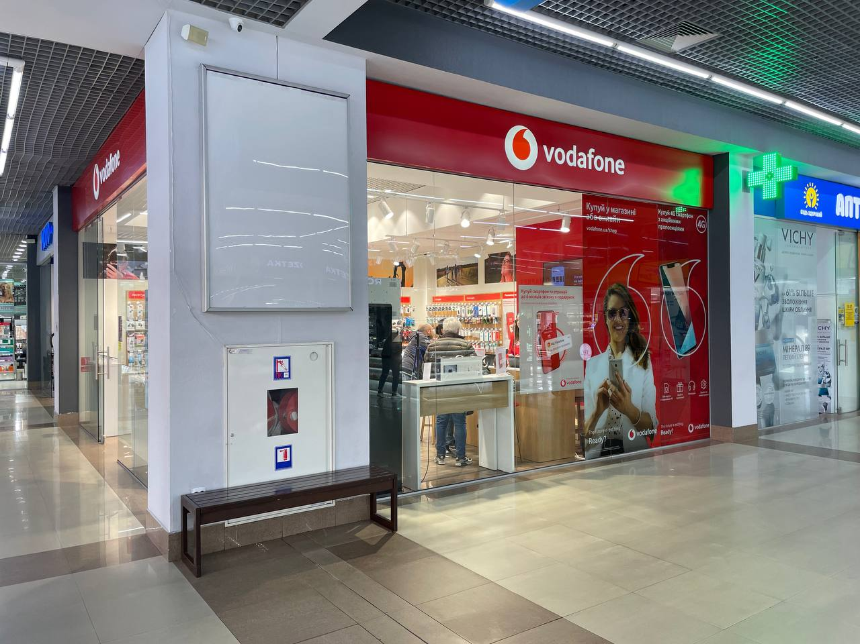

- Розміри (існуюче розміщення)
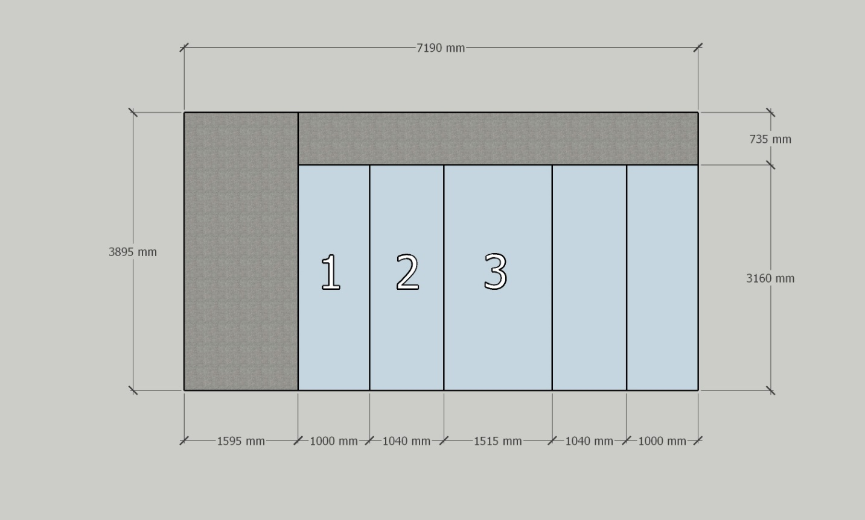

- Демонтаж скла №2 № 3, переміщення і монтаж скла №2 правіше. Виготовлення і монтаж розсувних дверей (загартоване скло 10мм) з фурнітурою і з установкою замків (ручка «блінчик», замок вертикальний підлоговий)

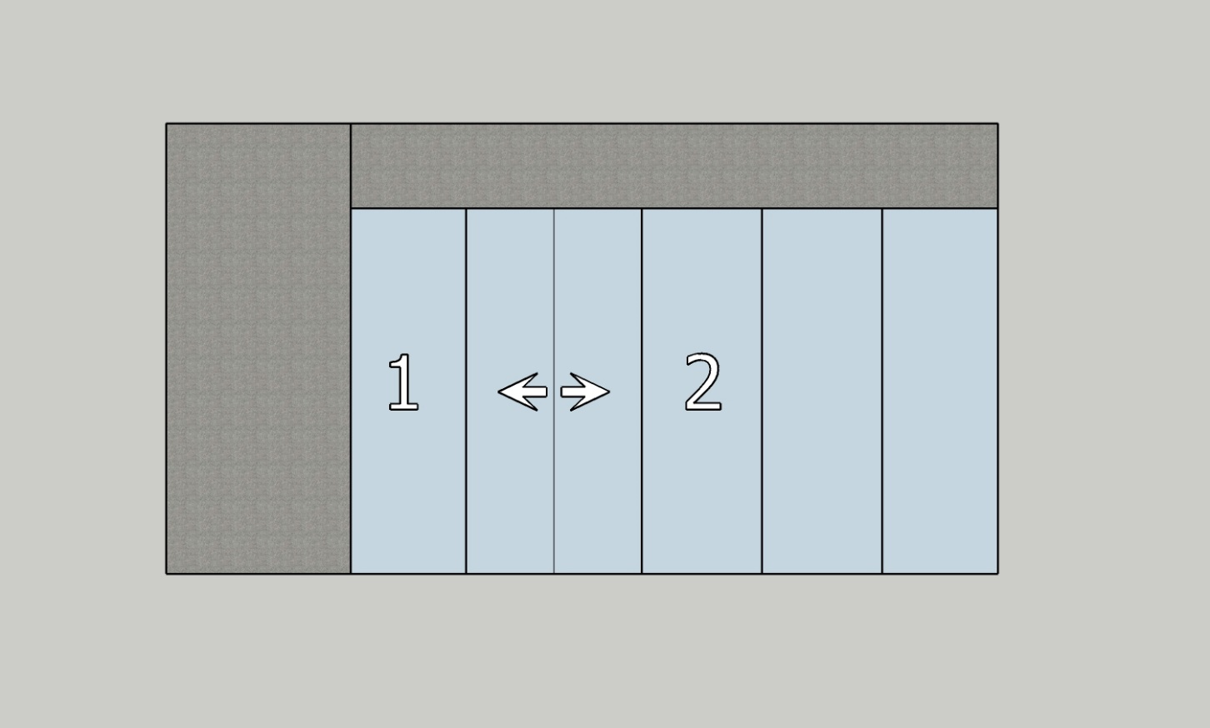

- утилізація скла №3 (окрема позиція в КП, виконується за окремим дорученням Замовника )

- Інші умови
- Занесення та винесення торгового обладнання, а також проведення робіт можливо виконати в коридорі часу з 08.00 до 10.00 або з 22.00 (нічні роботи).
- Після виконання робіт виконати прибирання приміщення від будівельного сміття.

Матеріал такий як шліфпапір, сверло, валік, пензли і т.д.(розхідні матеріали) мають бути враховані в вартість робіт.
Електронна адреса для зв’язку kpbud@vodafone.ua

- Свою цінову пропозицію висилаєте на електронну пошту, заповніть таблицю
№ п/п | Підрядник(назва компанії) | Телефон,контактна особа(ПІП) | сума КП з ПДВ(з урахуванням матеріалів) | передоплата | Кількість календарних днів на роботи | Примітки(тов,ФОП №гр)
1

Всі питання ТІЛЬКИ через електронну пошту
Дата подачі заявки до 12.00 09.11.2023 г

